**Arduino ile NRF24L01 kablosuz iletişim modülü kullanımı**

*Merhaba sevgili arkadaşlar. Bu yazımızda hemen hemen tüm arduino meraklılarının çalıştırmakta çok zorlandığı NRF24L01 kablosuz iletişim modülünün nasıl çalıştığını inceleyeceğiz. Bu yazının sonunda elinizdeki NRF24L01 modülünü sorunsuz çalıştırıp kablosuz iletişim sağlayabiliyor olacaksınız.*

 12 Mart 2018 15.175 views [14](http://www.kodlakafa.com/arduino/arduino-ile-nrf24l01-kablosuz-iletisim-modulu-kullanimi/#respond)

NRF24L01 çalışmıyor?  NRF24L01 nasıl çalıştırılır?  Bu iki soru bu modülü kullanmaya çalışan hemen hemen her arduino severin karşısına çıkmıştır. Çünkü NRF24L01 genel olarak hassas bir modüldür. 3.3 V gerilimle çalışmasına rağmen paraziti sevmediğinden bir çok kişi bu modülü kullanmakta zorluk çekmektedir. Modül üzerinde elektrik alıp almadığını belirten bir ışık olmadığından modülün çalışıp çalışmadığı anlaşılamamaktadır. NRF24L01 kablosuz modülünün vültaj sorununu çözmek için aşağıdaki 2 yöntemden birisini deneyebilirsiniz.

**NRF24L01 Kondansatör (Kapasitör) Bağlantısı Nasıl Yapılır?**

NRF24L01 kablosuz iletişim modülünün VCC ve GND pinleri arasına 3.3 uF veya 10 uF  arasında bir kondansatör (kapasitör) lehimlenerek NRF24L01 iletişim probleminin çözebilirsiniz. Elektronik malzeme satan yerlerden 50 kuruş gibi bir fiyata 10 uF (35V)  bir kondansatör temin edin. Kondansatörün eksi (-) bacağını NRF24L01 üzerindeki 1 numaralı GND pinine, diğer bacağını ise NRF24L01 üzerindeki 2 numaralı VCC pinine (bakınız:aşağıdaki görsel) lehimlemeniz yeterli olacaktır. Bu kondansatör voltaj parazitini sonlandıracak ve NRF24L01 kablosuz modülünüz düzgün çalışmaya başlayacaktır.

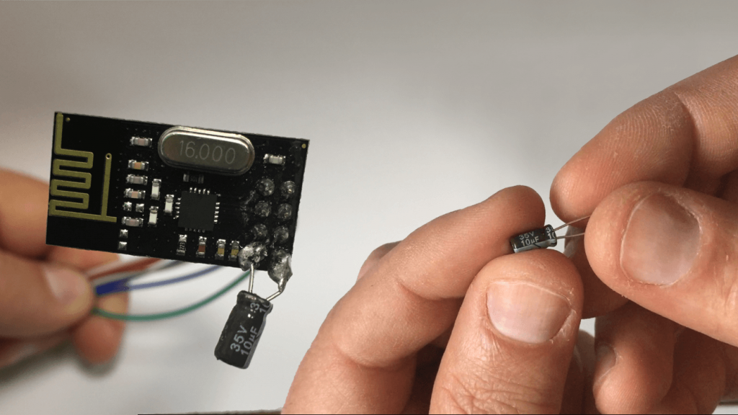

**NRF24L01 Soket (Adaptör) ile Nasıl Kullanılır?**

NRF24L01 kablosuz iletişim modülü çalışma problemini çözmek için bir diğer seçenek NRF24L01 kablosuz iletişim modülü için üretilmiş soket kullanmak olacaktır. Zira soket yada adaptör diye geçen bu küçük modül 5V ile çalışıyor ve NRF24L01’in voltaj sorununu çözüyor.  5 lira gibi bir fiyatla alacağınız soket ile NRF24L01 problemlerini çözecek ve NRF24L01 modülünün kolayca kullanabileceksiniz. NRF24L01 kablosuz iletişim modülünü sokete taktıktan sonra, soket üzerindeki aynı isimli pinleri gerekli yerlere bağladıktan sonra büyük ihtimalle kablosuz iletişimi sağlayabileceksiniz.

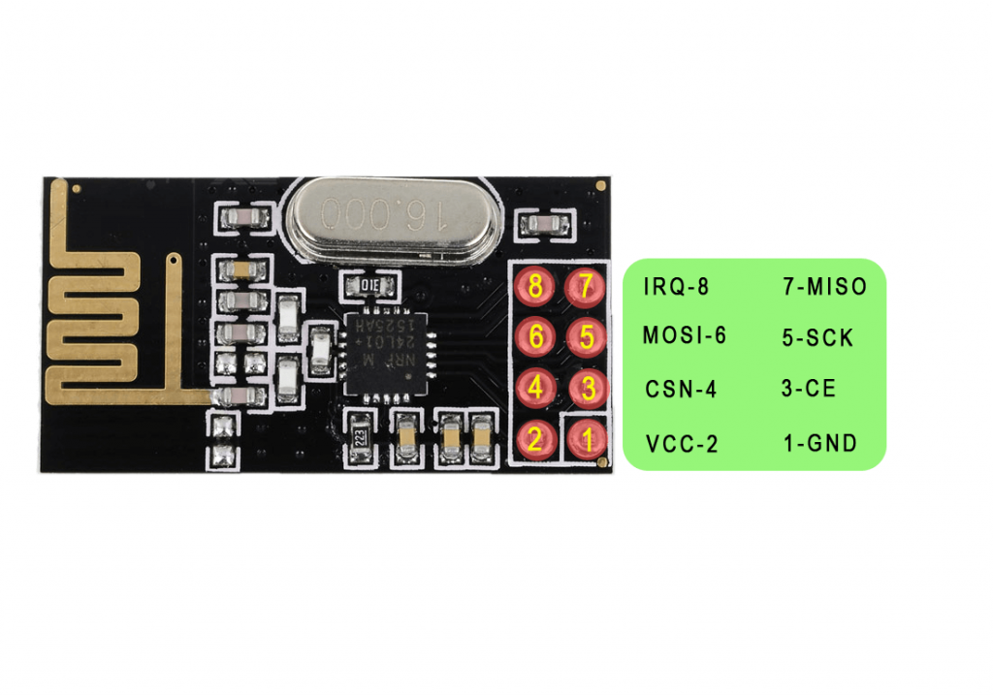

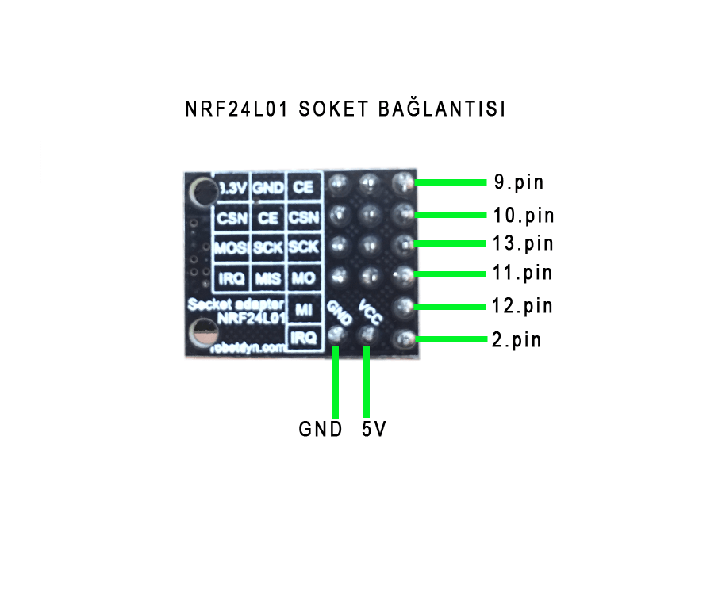

NRF24L01 modülünün sağlıklı çalışabilmesi için uygun kütüphaneyi kullanmak önemli bir nokta olacaktır. Bu nedenle aşağıdaki kütüphaneyi indirip, arduino kütüphane klasörüne kopyalamanız gerekiyor.

[**ENRF24-Master kütüphanesini indirmek için TIKLAYINIZ…**](https://drive.google.com/uc?export=download&id=1igrxQw2JDJLEn8iCevf97wNkI_qKgCRB)

Yapacağımız örnekte 1 arduinodaki 5 numaralı pwm pinine bağlı led parlaklığını, diğer arduinoya bağlı potansiyometre ile kablosuz olarak kontrol edeceğiz.

**Arduino NRF24L01 verici devresi nasıl kurulur?**

Gerkli malzemeler;

1 adet arduino uno,

1 adet potansiyometre,

1 adet NRF24L01 kablosuz iletişim modülü,

1 adet NRF24L01 adaptör.

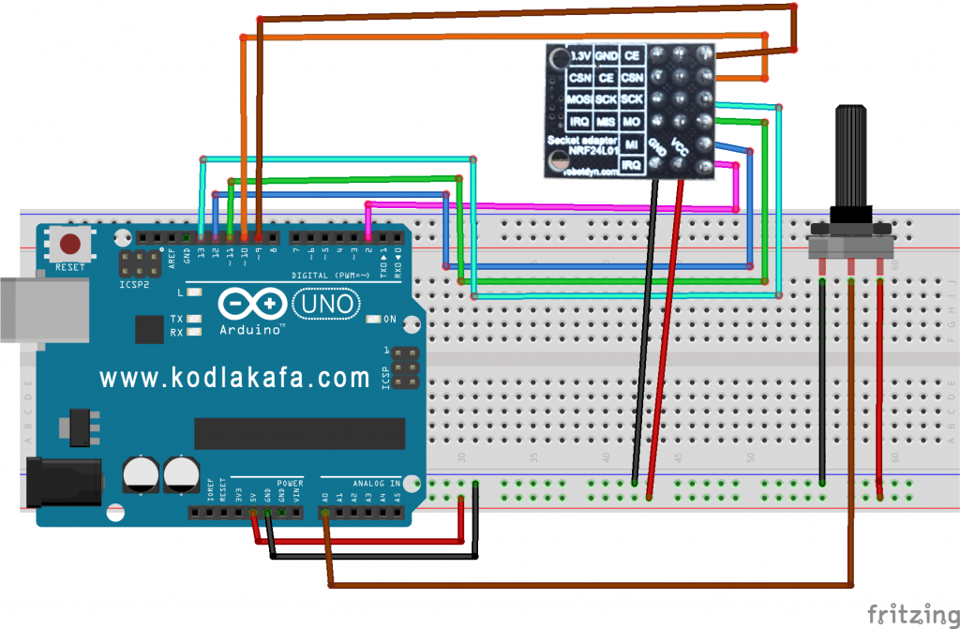

NRF24L01 kablosuz modülü adaptöre taktıktan sonra adaptör üzerindeki bağlantıları görselde gösterilen uygun pinlere bağlıyoruz. Potaznsiyometreden gelen değeri A0 analog pininden okutacağız.

**Arduino NRF24L01 alıcı devresi nasıl kurulur?**

Gerkli malzemeler;

1 adet arduino uno,

1 adet led,

1 adet NRF24L01 kablosuz iletişim modülü,

1 adet NRF24L01 adaptör.

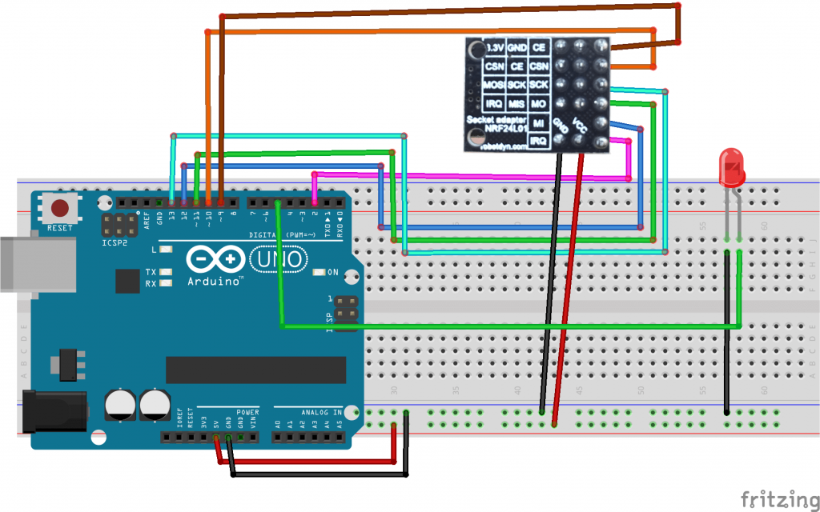

NRF24L01 adaptör bağlantısı aynı şekilde yapılacaktır. Burada potansiyometreden gelen değerle led parlaklığını değiştireceğimizden led’in uzun bacağını (+) arduino 5 numaralı pwm pinine bağladık.

Şimdi sıra geldi NRF24L01 kablosuz iletişim için gerekli arduino kodlarını hazırlamaya…

**Arduino NRF24L01 verici kodları nasıl yazılır?**

NRF24L01 verici kodları

Arduino

|  |  |
| --- | --- |
| 1  2  3  4  5  6  7  8  9  10  11  12  13  14  15  16  17  18  19  20  21  22  23  24  25  26  27  28  29  30  31 | // Kütüphane dosyaları  #include <Enrf24.h>  #include <nRF24L01.h>  #include <SPI.h>    Enrf24 nRF(9, 10, 2);  // CE , CSN/CS/SS , IRQ pinleri    const byte verici_adresi[] = { 0xDE, 0xAD, 0xBE, 0x0F, 0x01 };  int potBilgi;    void setup()  {  Serial.begin(9600);  SPI.begin(); // SPI başlat  SPI.setDataMode(SPI_MODE0);  SPI.setBitOrder(MSBFIRST);      nRF.begin(1000000,124);  nRF.setTXaddress(verici_adresi);  }    void loop()  {  int potBilgi = analogRead(A0); // potansiyometre değeri okunuyor  Serial.println(potBilgi);  nRF.print(potBilgi); // potansiyometre değeri nRF24L01 ile gönderiliyor  nRF.flush();  } |

**Arduino NRF24L01 alıcı kodları nasıl yazılır?**

NRF24L01 alıcı kodları

Arduino

|  |  |
| --- | --- |
| 1  2  3  4  5  6  7  8  9  10  11  12  13  14  15  16  17  18  19  20  21  22  23  24  25  26  27  28  29  30  31  32  33  34  35  36  37 | // Kütüphane dosyaları  #include <Enrf24.h>  #include <nRF24L01.h>  #include <string.h>    Enrf24 nRF(9, 10, 2);  // CE , CSN/CS/SS , IRQ pinleri    const byte alici_adresi[] = { 0xDE, 0xAD, 0xBE, 0x0F, 0x01 };  int LED=5;  int potBilgi;      void setup()  {  pinMode(LED, OUTPUT);  Serial.begin(9600);  SPI.begin();  SPI.setDataMode(SPI_MODE0);  SPI.setBitOrder(MSBFIRST);    nRF.begin(1000000,124);  nRF.setRXaddress(alici_adresi);  nRF.enableRX();  }    void loop(){    char alinan_bilgi[33];  if (nRF.read(alinan_bilgi))  {    potBilgi = atoi(alinan_bilgi);    Serial.println(potBilgi);    analogWrite(LED,map(potBilgi,0,1023,0,255));  //Potansiyometre değer 0-255 pwm aralığına indirgendi.  }  } |

Yukarıda belirtilen tüm adımları doğru bir şekilde yaptığınızda arduinoya bağlı potansiyometreden okunan değer ile diğer arduinoya bağlı bir led’in parlaklığını NRF24L01 kablosuz iletişim modülü üzerinden kontrol edebileceksiniz.

Umarım bu yazı NRF24L01 kablosuz iletişim modülünün çalışma sorunlarını nasıl çözebileceğimiz konusunda sizlere faydalı olmuştur. Konuyla ilgili yaşadığınız sorunları, bulduğunuz farklı çözüm yollarını yorum olarak yazabilirsiniz.